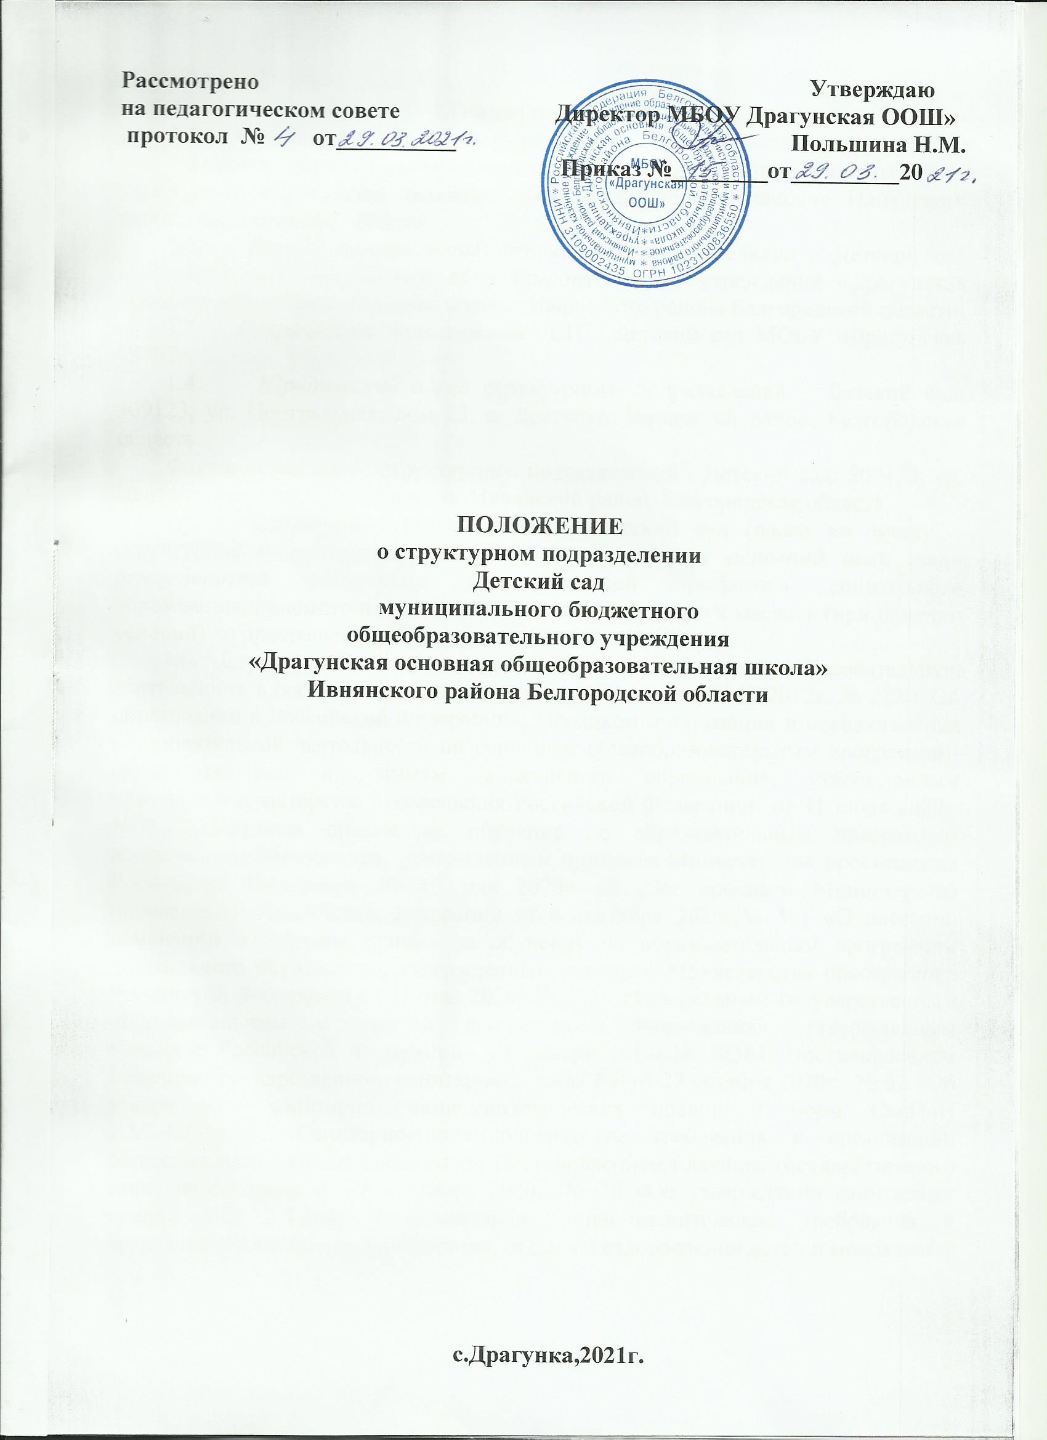

**1.Общие положения.**

1.1. Настоящее положение регулирует деятельность структурного подразделения - Детский сад муниципального бюджетного общеобразовательного учреждения «Драгунская основная общеобразовательная школа» Ивнянского района Белгородской области.

1.2. *Полное наименование:* структурное подразделение - Детский сад муниципального бюджетного общеобразовательного учреждения «Драгунская основная общеобразовательная школа» Ивнянского района Белгородской области.

1.3. *Сокращенное наименование:* СП - Детский сад МОБУ «Драгунская ООШ».

1.4. *Юридический адрес* структурного подразделения – Детский сад: 309123, ул. Центральная, дом 23, с. Драгунка, Ивнянский район, Белгородская область.

*Фактический адрес* структурного подразделения - Детский сад: 309123, ул. Центральная, дом 23, с. Драгунка, Ивнянский район, Белгородская область.

1.5. Структурное подразделение - Детский сад (далее по тексту – структурное подразделение) осуществляет ***в качестве основной цели своей деятельности*** реализацию образовательной программы дошкольного образования, присмотр и уход за детьми в возрасте от двух месяцев (при наличии условий) до прекращения образовательных отношений.

1.6. Структурное подразделение осуществляет свою образовательную деятельность в соответствии с Федеральным законом от 29.12.2012г. № 273 « Об образовании в Российской Федерации»; Порядком организации и осуществления образовательной деятельности по основным общеобразовательным программам- образовательным программам дошкольного образования, утвержденным приказом Министерства просвещения Российской Федерации от 31 июля 2020г. №373; Порядком приема на обучение по образовательным программам дошкольного образования, утвержденным приказом Министерства просвещения Российской Федерации от 15 мая 2020г. № 236; приказом Министерства просвещения Российской Федерации от 8 сентября 2020г.№ 471 «О внесении изменений в Порядок приема на обучение по образовательным программам дошкольного образования, утвержденный приказом Министерства просвещения Российской Федерации от 15 мая 2020г.№ 236; «Федеральным государственным образовательным стандартом дошкольного образования», утвержденным Минюсте Российской Федерации 14 ноября 2013г.№ 30384; Постановлением Главного государственного санитарного врача РФ от 27 октября 2020г. № 32 «Об утверждении санитарно- эпидемиологических правил и норм СанПиН 2.3/2.4.3590-20 «Санитарно-эпидемиологические требования к организации общественного питания населения»; Постановлением Главного государственного санитарного врача от 28 сентября 2020г. № 28 «Об утверждении санитарных правил СП 2.4.3648-20 «Санитарно- эпидемиологические требования к организациям воспитания и обучения, отдыха и оздоровления детей и молодежи»;

Уставом МБОУ «Драгунская ООШ»; настоящим Положением; иными нормативными правовыми документами, регламентирующими деятельность дошкольных образовательных учреждений, в том числе локальными актами МБОУ «Драгунская ООШ».

1.7. Структурное подразделение не является юридическим лицом. Структурное подразделение не подлежит государственной регистрации и проходит лицензирование в составе МБОУ «Драгунская ООШ».

1.8. Право на ведение образовательной деятельности и льготы, установленные законодательством РФ, возникают у структурного подразделения с момента выдачи МБОУ «Драгунская ООШ» лицензии (разрешения) на осуществление образовательной деятельности по программам дошкольного образования.

1.9. Структурное подразделение создает условия, гарантирующие охрану и укрепление здоровья воспитанников.

**2. Организация деятельности структурного подразделения.**

2.1. ***Основным видом деятельности*** структурного подразделения является образовательная деятельность по образовательным программам дошкольного образования, присмотр и уход за детьми.

2.1.1. Предметом деятельности структурного подразделения является:

**-** обеспечение воспитания, обучения и развития, а также присмотр, уход и оздоровление воспитанников в возрасте от 2 месяцев (при наличии условий) до прекращения образовательных отношений.

- создание условий для реализации гарантированного гражданам Российской Федерации права на получение общедоступного и бесплатного дошкольного образования;

- взаимодействие с семьями воспитанников, посещающих МБОУ «Драгунская ООШ»;

- инновационная и экспериментальная деятельность по апробированию и внедрению достижений педагогической науки и новаторского опыта, разработка новых методик и программ обучения и воспитания детей дошкольного возраста;

- сотрудничество с образовательными, культурными, медицинскими, общественными и другими институтами детства.

2.2. Структурное подразделение реализует основную образовательную программу дошкольного образования.

2.3. Обучение и воспитание в структурном подразделении ведется на русском языке как государственном языке Российской Федерации.

2.4. Деятельность структурного подразделения направлена на формирование общей культуры, развитие физических, интеллектуальных, нравственных, эстетических и личностных качеств, формирование предпосылок учебной деятельности, сохранение и укрепление здоровья детей дошкольного возраста.

2.5. Содержание образовательного процесса в структурном подразделении определяется образовательной программой дошкольного образования, разрабатываемой, принимаемой и реализуемой структурным подразделением Учреждения самостоятельно в соответствии с федеральным государственным образовательным стандартом дошкольного образования.

2.5.1. Структурное подразделение реализует основную образовательную программу дошкольного образования в группах общеразвивающей направленности.

2.6. *Режим работы структурного подразделения:*

- пятидневная рабочая неделя, с 7 ч.30 мин. до 18 ч.00 мин;

- выходные дни: суббота, воскресенье, нерабочие праздничные дни.

2.6.1. Режим дня соответствует возрастным особенностям детей и способствует их гармоничному развитию.

2.7. В структурном подразделении установлен режим дня для воспитанников, последовательность, продолжительность, сбалансированность разных видов деятельности, исходя из условий, имеющихся в структурном подразделении, содержания реализуемых образовательных программ, в соответствии с действующими санитарными правилами и нормативами.

2.8. Структурное подразделение устанавливает максимальный объем нагрузки воспитанников во время занятий, соответствующий требованиям санитарно-эпидемиологических правил и нормативов.

2.9. Система оценок при реализации образовательных программ в структурном подразделении не применяется.

2.10. Структурное подразделение обеспечивает гарантированное сбалансированное питание воспитанников в соответствии с их возрастом и временем пребывания в структурном подразделении согласно СанПиН 2.3/2.4.3590-20.

2.11. Медицинское обслуживание воспитанников в структурном подразделении обеспечивает ОГБУЗ «Ивнянская центральная районная больница» (Драгунский ФАП) на основании заключенного с ним договора с МБОУ «Драгунская ООШ», работники которого несут ответственность за проведение лечебно- профилактических мероприятий, соблюдение санитарно-гигиенических норм, режима и обеспечение качества питания.

2.12. Работники структурного подразделения в обязательном порядке проходят периодические медицинские осмотры и обследования.

*2.13. Комплектование структурного подразделения.*

2.13.1. Основной структурной единицей структурного подразделения является группа детей дошкольного возраста.

2.13.2. Количество групп в структурном подразделении определяется Учредителем в зависимости от санитарных норм и условий образовательного процесса и исходя из предельной наполняемости групп.

2.13.3. В структурном подразделении функционирует одна группа общеразвивающей направленности, укомплектованные по разновозрастному принципу.

2.13.4. Зачисление ребенка в структурное подразделение оформляется приказом Директора МБОУ «Драгунская ООШ».

2.13.5. Для приема ребенка в структурное подразделение его родители (законные представители) обязаны предоставить следующие документы:

а) заявление одного из родителей (законных представителей) о приеме ребенка в структурное подразделение;

б) медицинское заключение о состоянии здоровья ребенка;

в) документ, удостоверяющий личность одного из родителей (законных представителей).

2.14. В отношении структурного подразделения МБОУ «Драгунская ООШ» осуществляет следующие функции и полномочия:

- утверждает Положение о структурном подразделении, а также вносимые в него изменения;

- назначает ответственного работника (заместителя директора) за деятельностью структурного подразделения; заключает и расторгает трудовые договора с работниками структурного подразделения;

- осуществляет финансирование деятельности структурного подразделения, в соответствии с утвержденной сметой расходов;

- осуществляет контроль за деятельностью структурного подразделения в соответствии с федеральными законами и нормативными правовыми актами Белгородской области, администрации Ивнянского района.

**3. Участники образовательного процесса в структурном подразделении.**

3.1. Участниками образовательного процесса в структурном подразделении являются дети, их родители (законные представители), педагогические работники.

3.2. При приеме детей в структурное подразделение МБОУ «Драгунская ООШ» обязательно знакомит родителей (законных представителей) с Уставом МБОУ «Драгунская ООШ», настоящим Положением, лицензией на право ведения образовательной деятельности, и другими документами, регламентирующими организацию образовательного процесса.

3.3. Взаимоотношения между структурным подразделением МБОУ «Драгунская ООШ» и родителями (законными представителями) регулируются договором, включающим в себя взаимные права, обязанности и ответственность сторон, длительность пребывания ребенка в структурном подразделении, размер платы, взимаемой с родителей (законных представителей) за содержание ребенка в структурном подразделении, иные условия.

3.4. Отчисление воспитанников из структурного подразделения производится:

- по инициативе одного из родителей (законных представителей) воспитанников, в том числе в связи с переводом в другое образовательное учреждение (на основании письменного заявления одного из родителей (законных представителей) воспитанника;

- в связи с окончанием срока освоения основных общеобразовательных программ, срока содержания в структурном подразделении;

- на основании заключения психолого-медико-педагогической комиссии или медицинского заключения о состоянии здоровья ребенка, препятствующего его дальнейшему пребыванию в структурном подразделении или являющегося опасным для его собственного здоровья и (или) здоровья окружающих детей при условии его дальнейшего пребывания в структурном подразделении.

3.4.1. Отчисление воспитанников оформляется приказом директора МБОУ «Драгунская ООШ».

3.5. Право на занятие педагогической деятельностью в структурном подразделении имеют лица, имеющие среднее профессиональное или высшее образование и отвечающие квалификационным требованиям, указанным в квалификационных справочниках, и (или) профессиональным стандартам.

3.6. K педагогической деятельности не допускаются лица:

а) лишенные права заниматься педагогической деятельностью в соответствии с вступившим в законную силу приговором суда;

б) имеющие или имевшие судимость, подвергающиеся или подвергшиеся уголовному преследованию (за исключением лиц, уголовное преследование в отношении которых прекращено по реабилитирующим основаниям) за преступления против жизни и здоровья, свободы, чести и достоинства личности (за исключением незаконного помещения в психиатрический стационар, клеветы и оскорбления), половой неприкосновенности и половой свободы личности, против семьи и несовершеннолетних, здоровья населения и общественной нравственности, основ конституционного строя и безопасности государства, а также против общественной безопасности;

в) имеющие неснятую или непогашенную судимость за умышленные тяжкие и особо тяжкие преступления;

г) признанные недееспособными в установленном федеральным законом порядке;

д) имеющие заболевания, предусмотренные перечнем, утвержденным Федеральным органом исполнительной власти, осуществляющим функции по выработке государственной политики и нормативно-правовому регулированию в области здравоохранения, не прошедшие медицинский осмотр.

3.7. Права работников структурного подразделения и меры их социальной поддержки определяются законодательством Российской Федерации, Уставом МБОУ «Драгунская ООШ», коллективным договором и трудовым договором.

3.8. Система оплаты труда работников структурного подразделения, штатное расписание, должностные обязанности работников структурного подразделения устанавливаются директором МБОУ «Драгунская ООШ».

**4. Управление структурным подразделением.**

4.1. Управление структурным подразделениемосуществляется в соответствии с Федеральным законом от 29.12.2012г. № 273 «Об образовании в Российской Федерации», иными законодательными актами Российской Федерации, настоящим Положением и Уставом МБОУ «Драгунская ООШ».

4.2. Управление структурным подразделением осуществляется на основе сочетания принципов единоначалия и коллегиальности. Коллегиальными органами управления в МБОУ «Драгунская ООШ» являются: Управляющий совет и педагогический совет, а также в МБОУ «Драгунская ООШ» функционирует родительское собрание, общее собрание трудового коллектива.

4.3. Непосредственное руководство структурным подразделением осуществляет директор МБОУ «Драгунская ООШ», а также заместитель директора.

**5. Имущество и средства структурного подразделения.**

5.1. Структурное подразделение пользуется имуществом МБОУ «Драгунская ООШ», закрепленным за ним, в соответствии с целями своей деятельности и назначением имущества.

5.2. Финансовое обеспечение деятельности структурного подразделения осуществляется в соответствии с законодательством Российской Федерации.

5.3. Финансовые и материальные средства структурного подразделения используются им в соответствии с Уставом МБОУ «Драгунская ООШ» и изъятию не подлежат, если иное не предусмотрено законодательством Российской Федерации.

5.4. При использовании имущества структурное подразделение обязано:

- эффективно использовать закрепленное за ним имущество;

- обеспечивать сохранность и использовать имущество строго по целевому назначению;

- не допускать ухудшения технического состояния закрепленного имущества, не связанного с нормативным износом этого имущества в процессе эксплуатации;

- содержать в исправном состоянии системы и средства противопожарной безопасности.